ACTIVIDAD INTERMEDIA

NOMBRE: CLAUDIA ILARRAGORRI

1. Crear un repositorio en Gitlab o Github y agregar los archivos de texto relacionados a la clase (actividades, resoluciones de las actividades, anotaciones que pueden ser públicas, imágenes, gráficos, datos, etc).

Repositorio Github : https://github.com/Claudia-1976/intermedia.git
Herramienta: Gitbush

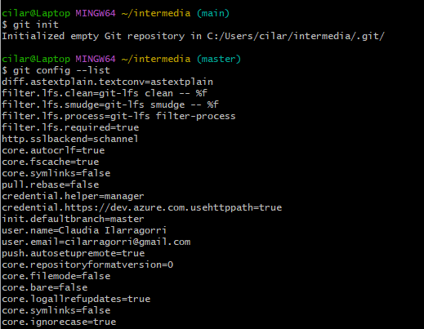

- Conectar al repositorio remoto

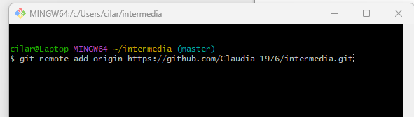

2. Crear al menos dos versiones (commits) distintas y obtener una captura con la salida del comando logs donde se vean esos commits.

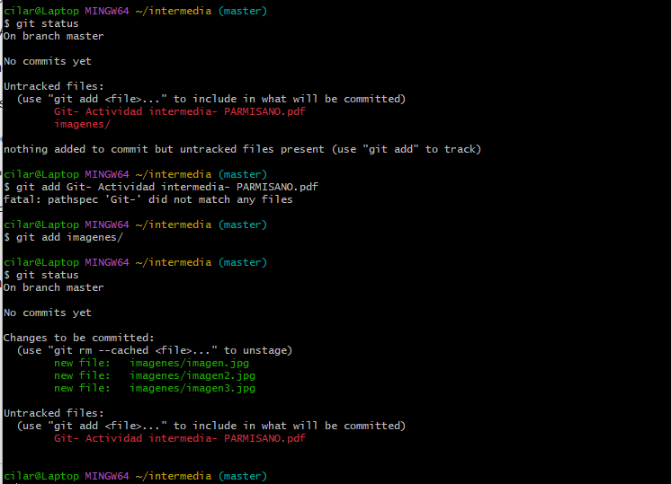

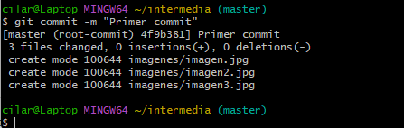

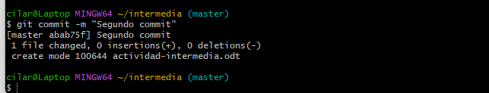

3. Pushear el proyecto y obtener una captura del directorio raíz del proyecto en la plataforma utilizada (Github o Gitlab).

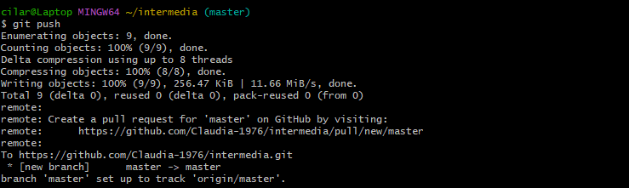
- Captura del proyecto en Github

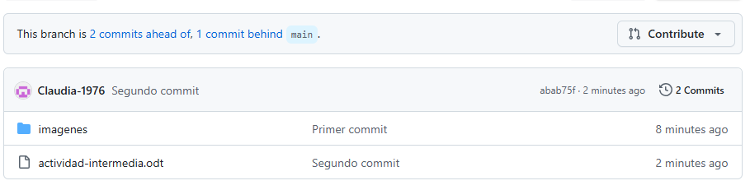
- Activity
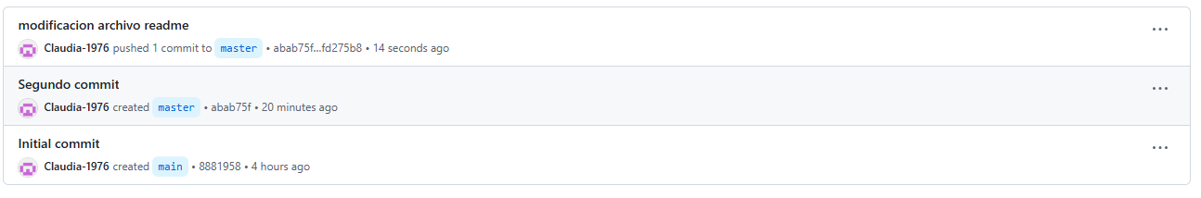

4 – Principales diferencias entre Subversion y GIT

Cuadro comparativo
GIT | SUBVERSION
Distribuido.  Puede actuar como cliente y servidor | Centralizado.  Necesita un cliente y un servidor por separado
La mayoría de sus funciones y características están disponible off-line | El trabajo off-line es limitado
Asume que cada usuario tiene los mismos permisos de acceso. | Provee una administración de usuarios centralizada.
Fácil de aprender (Curva mayor de aprendizaje que SVN) | Muy fácil de aprender
Es utilizado por la mayoría de los desarrolladores  (72% de los repositorios) | Es utilizado por menos usuarios  (23% de los repositorios)
Capacidades limitadas para manejar archivos binarios grandes | Manejo eficiente de archivos binarios grandes

GIT
Git es un sistema de control de versiones distribuido, de código abierto, que se utiliza para rastrear cambios en archivos a lo largo del tiempo.Permite a los desarrolladores trabajar colaborativamente, administrar diferentes versiones de código y facilitar la colaboración en proyectos.
Permite guardar instantáneas del estado de los archivos en un punto específico del tiempo, lo que facilita revertir a versiones anteriores o comparar cambios.
Cada desarrollador tiene una copia completa del repositorio lo que facilita trabajar colaborativamente con otros usuarios. Tiene la funcionalidad de “ramas” o branches que posibilita desarrollar nuevas funcionalidades sin afectar el codigo principal hasta tanto este lista para integrarse.

SVN (SUBVERSION)
Un repositorio Subversion (SVN) es una base de datos centralizada que almacena versiones de archivos y directorios, y que mantiene un historial completo de todos los cambios realizados.Es el corazón del sistema de control de versiones de Subversion, permitiendo a múltiples usuarios colaborar en un proyecto compartiendo y gestionando las modificaciones.
El repositorio SVN actúa como una base de datos central donde se guarda la información del proyecto, incluyendo el código fuente, documentos y otros archivos relevantes.
SVN registra todos los cambios realizados en el repositorio, creando una especie de "árbol de versiones" que permite acceder a versiones anteriores del proyecto.
Permite a múltiples usuarios trabajar en el mismo proyecto, compartiendo cambios y manteniendo una copia de trabajo local sincronizada con el repositorio central.

5- Enumerar y describir las principales diferencias entre Gitlab y Github.

GitHub se destaca por su comunidad de desarrolladores y su facilidad de uso, ideal para proyectos de código abierto y equipos pequeños. GitLab, por otro lado, ofrece una plataforma DevOps completa con funciones de Integración continua/Entrega continua (CI/CD) integradas, lo que lo convierte en una buena opción para entornos empresariales que buscan una gestión de proyectos más integral.

Github | GitLab
Ventajas  - La configuracion es sencilla  - Interfaz de usuario potente  - Orientado a compartir codigo  - Favorece la colaboracion remota  - La comunidad es enorme | Ventajas  - La version de la comunidad de GitLab es gratuita y de código abierto.  - Documentacion extensa para la importacion o exportacion de datos  - CI/CD integrado  - Constantemente agrega nueva funcionalidad  - Codigo facil de mantener  - Tiende a ser mas seguro
Contras  - Github en si no es de codigo abierto  - Carece de CI/CD integrado  - Desarrollo de API integrado  - Desarrollo de Api menos refinado  - Funciones limitadas de para versiones gratuitas  - Solo los repositorios publicos son gratuitos | Contras  - Comunidad mas pequeña que la de Github  - La actualizaciones pueden ser complejas  - Menos maduro que Github

